**强检平台：http://exp.scjgj.sh.gov.cn**

**附件一**

**原强检流程**

**2021年1月1日起，使用强检平台后的流程**

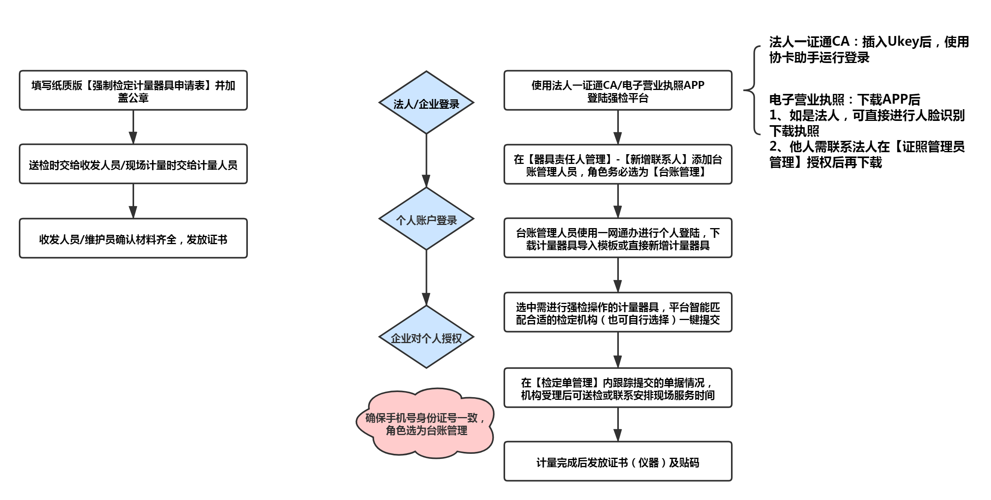填写纸质版【工作计量器具强制检定申请表】并加盖单位公章


**如有疑问，**

**请详询您的业务维护人员，或与我院咨询专员胡捷联系。**

**联系方式：**

**13601870125**

**021-62794798**

注：“强制检定计量器具申请表”即

SQI网站下载的附件1

“工作计量器具强制检定申请表”

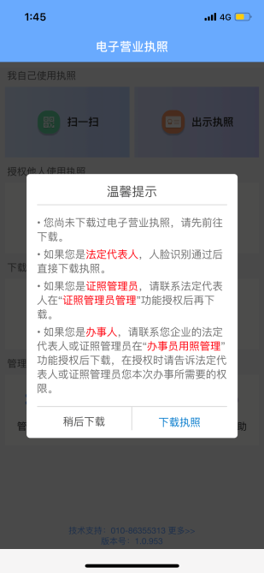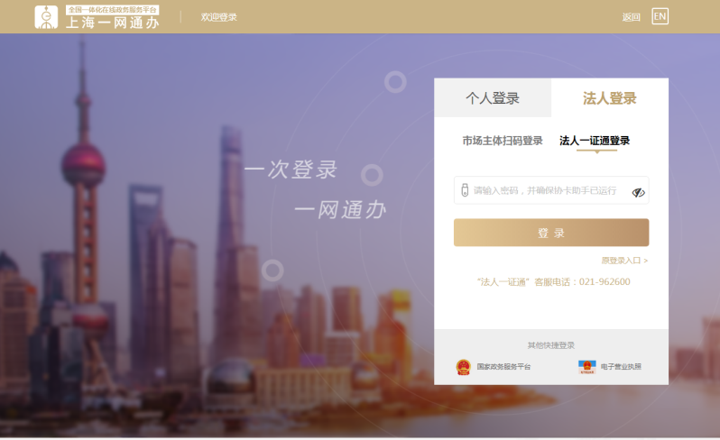

**附件二**

**电子营业执照APP 登录提醒页面截图**

**法人一证通CA 使用Ukey协卡助手登录**

**注：协卡助手内请确认社会唯一信用代码已更新至最新**